В 3 – 6 лет ребенок начинает заниматься за столом, а в будущем его ждет школьная парта, поэтому родители должны подготовить спину ребенка к школьным нагрузкам заранее. Для формирования правильной осанки полезна езда на велосипеде,
притом руль должен быть на таком уровне, чтобы ребенок при езде не сутулился. Очень полезно плавание: летом – как можно чаще на водоеме, зимой в бассейне. Научите малыша ходить с книгой на голове; когда ребенок освоит это, предложите походить на носочках, делать приседания, стараясь не уронить книгу. Полезно делать «ласточку» и ходить по бревну на детской площадке.

«КРАСИВАЯ ОСАНКА»

Осанка – положение корпуса человека и головы в пространстве при сидении, стоянии, хождении.
Она формируется под весом тела, с помощью костей скелета и мышечной ткани.
Осанка – это не только положение корпуса в пространстве, но и расположение таза, стоп, головы относительно корпуса.
При правильной осанке:
- голову надо держать прямо;
- плечи развернуть;
- мышцы не напрягать;
- массу тела распределять равномерно на обе ноги.
Чтобы проверить: правильная ли у тебя осанка, не горбишься ли ты, надо прислониться к стене. При правильном положении тело касается стены затылком, лопатками, ягодицами.

МБДОУ детский сад № 1
п. Шушенское

КРАСИВАЯ
ОСАНКА

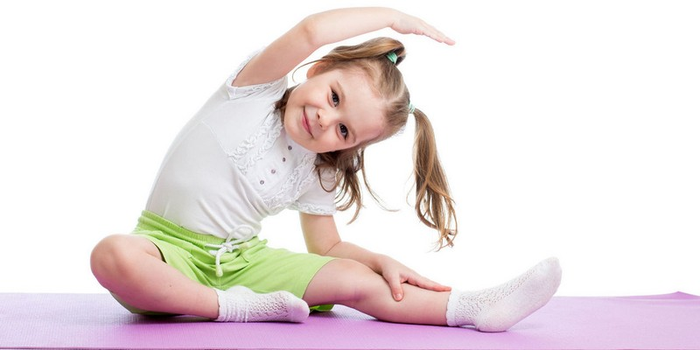

Буклет подготовила
инструктор по физической культуре -
Роменко Ирина Николаевна

«КОПЛЕКС УПРАЖНЕНИЙ
ДЛЯ ОСАНКИ»
Упражнения следует выполнять за час до еды или через час после еды. Начинать с 5 – 7 повторов и одного подхода. Когда вы увидите, что ребенок легко справляется с упражнениями, увеличивайте повтор до 10-12, далее можно выполнять 2 подхода по 10 раз, отдых между подходами – 20 – 30 секунд.
«САМОЛЕТ». Ноги вместе, руки врозь, на высоте плеч; руки – «крылья» наклоняем в сторону поворота.
«МЕЛЬНИЦА». Одна рука на поясе, другую поднимаем и описываем ею круги, ускоряя темп, вперед и назад, затем меняем руку.
«КОРОМЫСЛО». Положите на плечи ребенку гимнастическую палку. Предложите поносить «ведра» с водой.
«РУБКА ДРОВ». Ноги на ширине плеч, в руках палочка. Делаем широкий замах назад и резкий наклон вперед.
«КОШЕЧКА». Ребенок, лежа на полу, как кошка, ползет вперед, вытягивая руку, потом ногу.
«СОБАЧКА ОХРАНЯЕТ ДОМ». Ребенок на четвереньках ходит, подтягивая вперед колено, затем поворачивается направо и налево, не прогибая спинку.
«РЫБКА В РЕКЕ». Ребенок лежит на животе, руки вытянуты вперед вместе, ноги сзади вместе, как рыбий хвост. Поднимает руки и грудь – возврат в исходное положение, поднимает ноги – в исходное положение, затем выполняет перекат от головы к ногам, как выпрыгивающая из воды рыбка.
«ЛАСТОЧКА». Для выполнения становимся на одну ногу, вторую отводим назад и поднимаем, спина держится ровно, а корпус наклоняется вперёд, руки разводятся в стороны. Для ребёнка 7–10 лет норма выдерживания упражнения от полутора до 2 минут.
«УПРАЖНЕНИЯ ДЛЯ
КОРРЕКЦИИ ОСАНКИ»
- Поставить правую ногу вперед и слегка согнуть ее; руки перевести на пояс и прогнуться; прыжками менять положение ног. Выполнять 30 секунд, затем походить по комнате, подышать, расслабить мышцы.
- Сесть на стул, согнуть ноги; поднять руки вверх, прогнуться, сделать глубокий вдох, опустить руки – сделать выдох. Повторить 8 раз.

